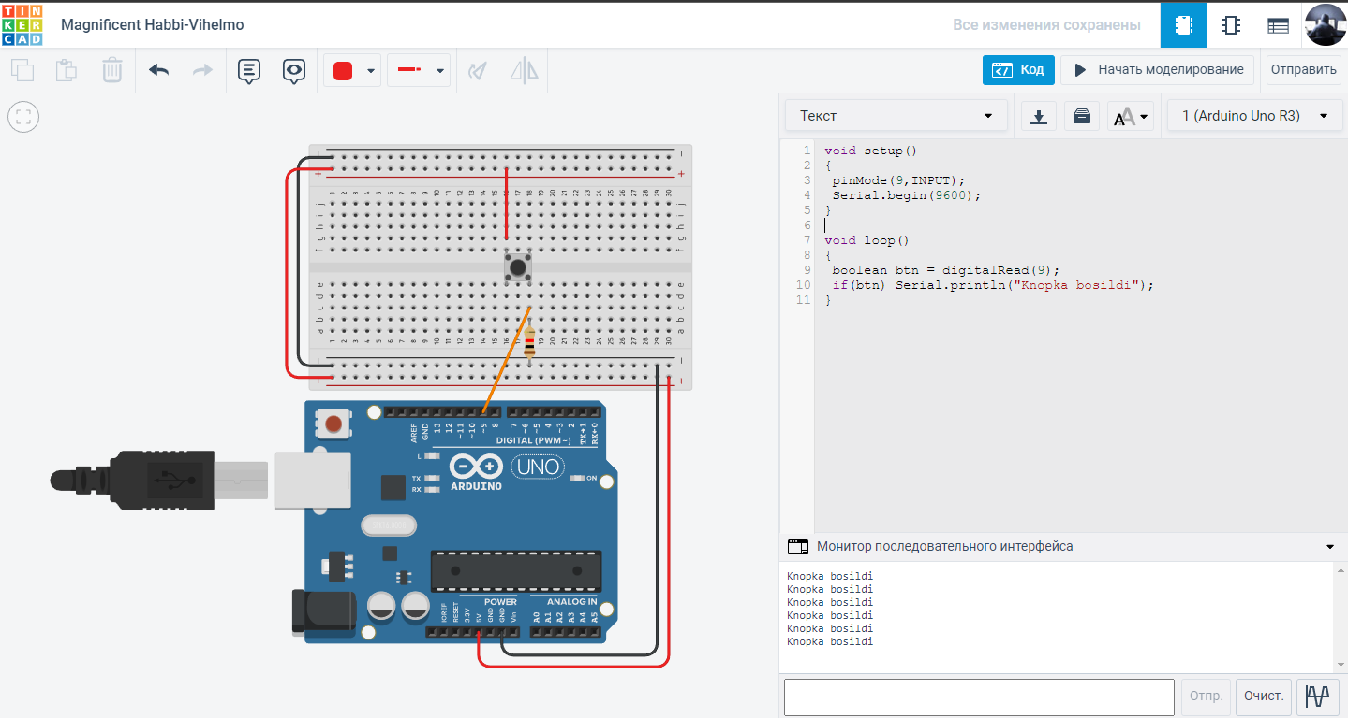

Quyidagi elementlardan **Serial Monitor** da tugmani bosilganlik holati haqida ma’lumot beruvchi dastur tuzing

-- 1 --

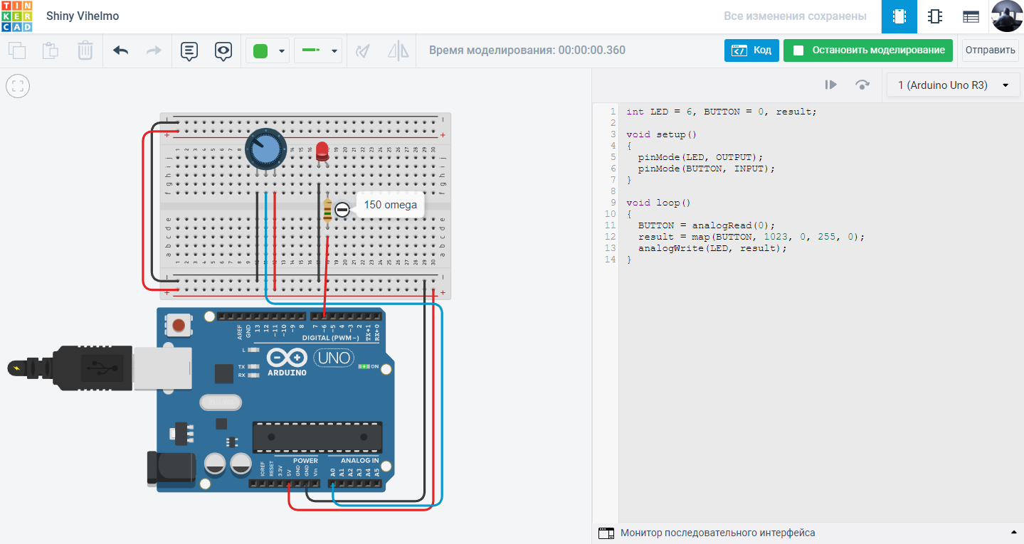

Quyidagi elementlardan Potensiometr ni aylantirganingizda LED yorqinligi o’zgaradigan dasturni tuzing.

--- 2 --

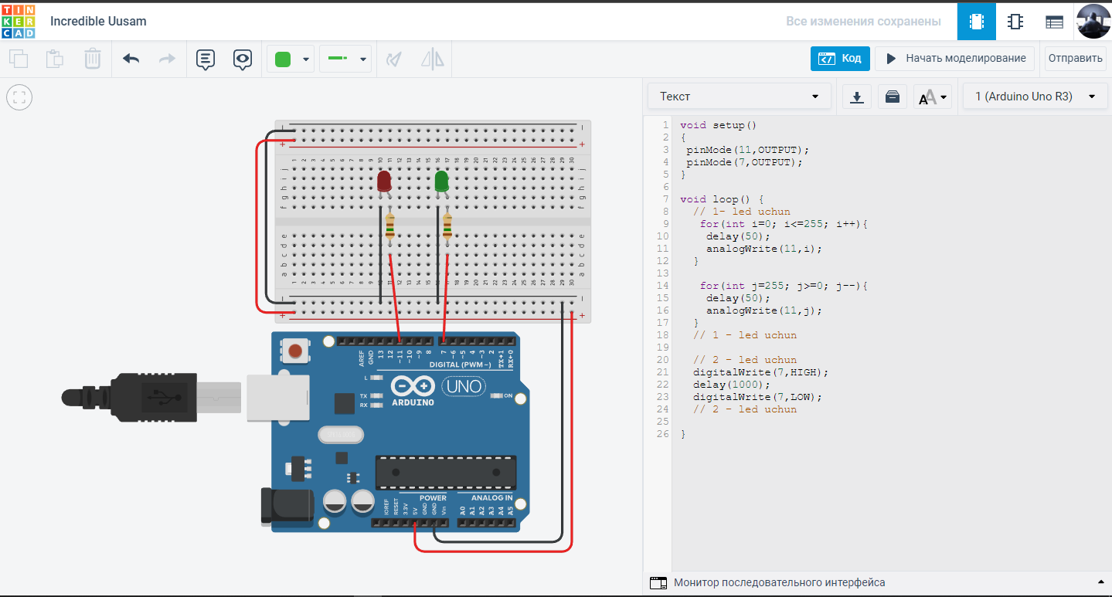

Quyidagi elementlardan AnalogWrite funksiyasidan foydalangan holda 1 - LEDni asta o'chiring/yoqing. Loop funksiyai bir marotaba bajarilganda 2 – LED bir soniya davomida yonsin

-- 3 --

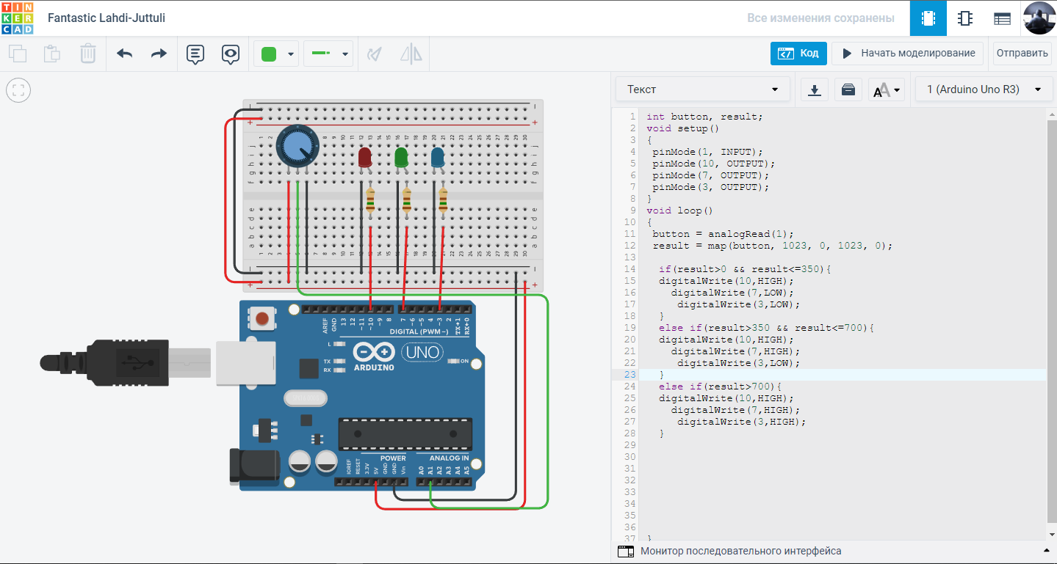

Quyidagi elementlardan Potensiometr ni aylantirganingizda LED lar ketma ket yonadigan dasturni tuzing.

-- 4 --

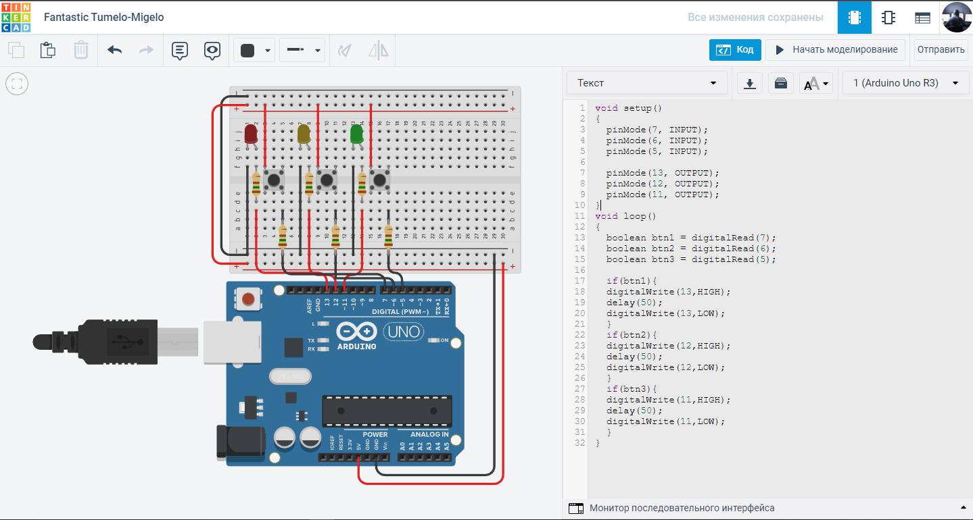

Quyidagi elementlardan 1 - Tugmani bosganingizda 1 -LED yonadigan, 2 – tugmani bosganda 2 - LED yonadigan, 3 – tugmani bosganda 3 - LED yonadigan dasturni tuzing.

-- 5 --

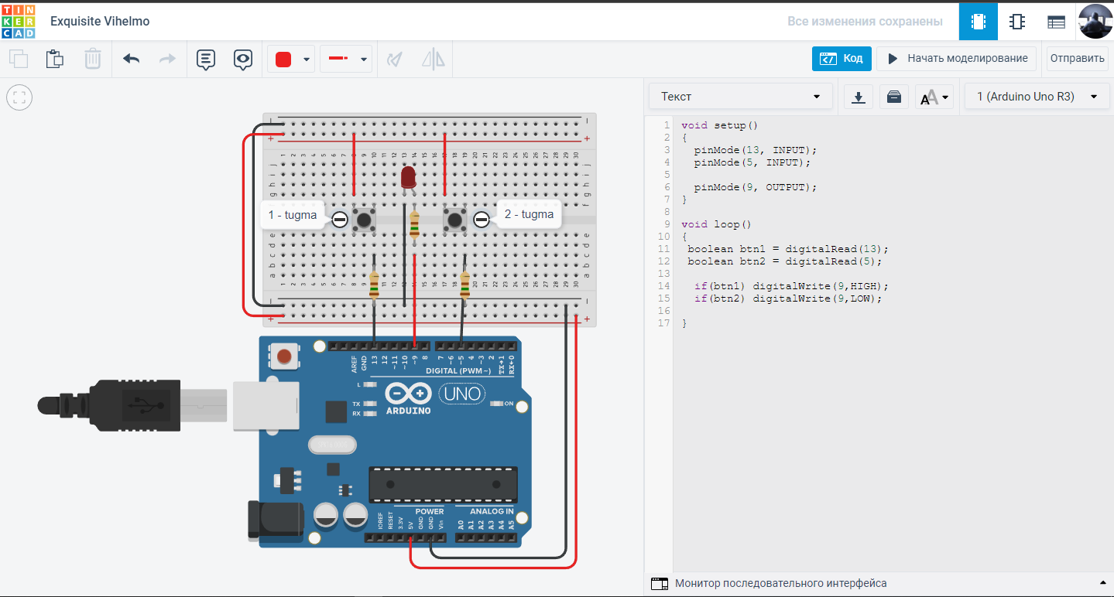

Quyidagi elementlardan 1 - Tugmani bosganingizda LED yonadigan, 2 – tugmani bosganda LED o’chadigan dasturni tuzing.

-- 6 --